项目类型：创新训练项目
项目名称：花帮帮——智能供水可监测土壤温湿度懒人花盆
项目编号：202113217005
项目简介：针对生活节奏加快无法及时给盆栽浇水，设计了一款基于Arduino的室内盆栽智能浇灌花盆。该装置可对土壤湿度、空气温度、水箱水位进行实时监测，同时实时显示监控数据，以便了解盆栽状态。花盆内电子元件、水泵和水箱均有独立空间，以保证各组件拆装、维护方便；外壳可自由拼装，实现多种组合形式。本设计授权两项实用新型专利：一种具有水位监测功能的智能花盆（专利号ZL22121500660.8）、一种具有土壤湿度监测功能的智能花盆（专利号ZL22121515885.0）。
图片（含图表）：
花盆外形图及专利图如图所示：
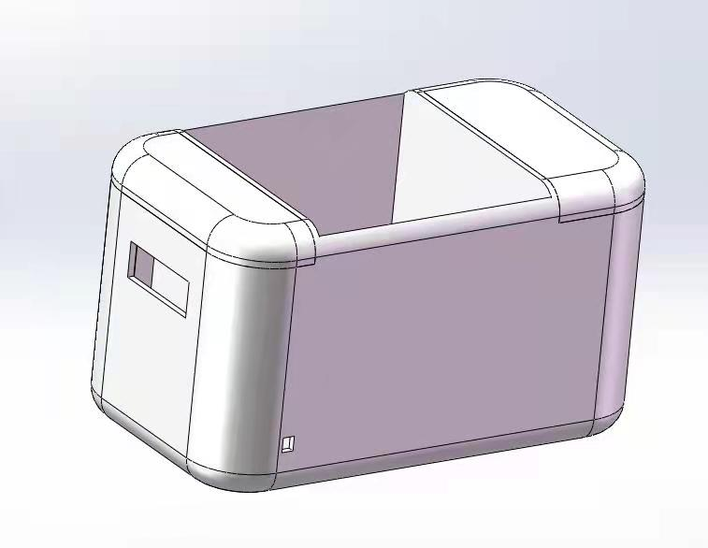
图1 整体花盆的外壳图
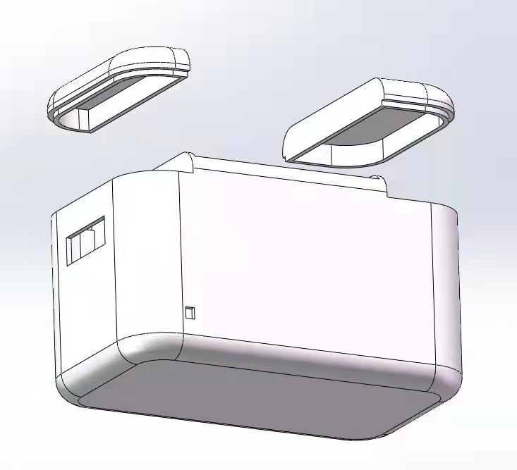
图2 可拆卸外壳图
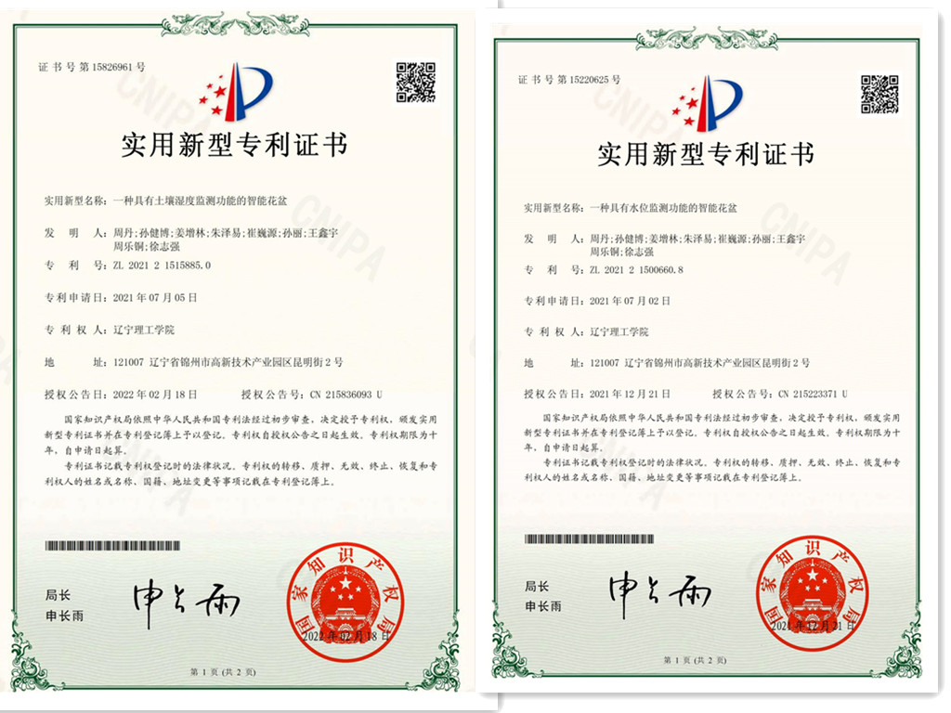
图3 产品专利图
创新点描述：
1.实时可监测花盆内部水泵的水位高度和土壤湿度；
2.具备可调节缺水报警装置；
3.外壳可拼装。
项目成员信息：孙健博 电气工程与智能控制专业 191班
姜增林 电气工程与智能控制专业 191班
朱泽易 电气工程与智能控制专业 191班
崔巍源 电气工程与智能控制专业 191班
项目指导教师信息：周丹，讲师/智能工程学院副院长，智能控制与智能信号处理
立项年份：2021
曾参加国家级学科竞赛的项目,请注明：

2021年建行杯第七届辽宁省“互联网+”大学生创新创业大赛（互联网+）：铜奖（省级）
2021年“互联网+”财经创新创业大赛：铜奖 （省级）
2021年国际人工智能大赛“嵌入式AI与边缘计算创新应用赛项”：三等奖 （国家级）

